МЕДИЦИНСКАЯ СЕСТРИЧКА & Ф
ВЫПУСК № 46 Ежемесячная студенческая газета март 2016

Сегодня в номере:

1. Здравствуй, племя младое!
2. Виват победителю!
3. На Большой Проспект пришла весна!
4. Когда есть рядом сильное плечо…
5. Новое в искусстве
6. В чём сила души человека?
7. Немного юмораП.

Здравствуй, племя младое!

На фото: студент 4 курса И.Фисенко со школьниками в кабинете
безопасности жизнедеятельности
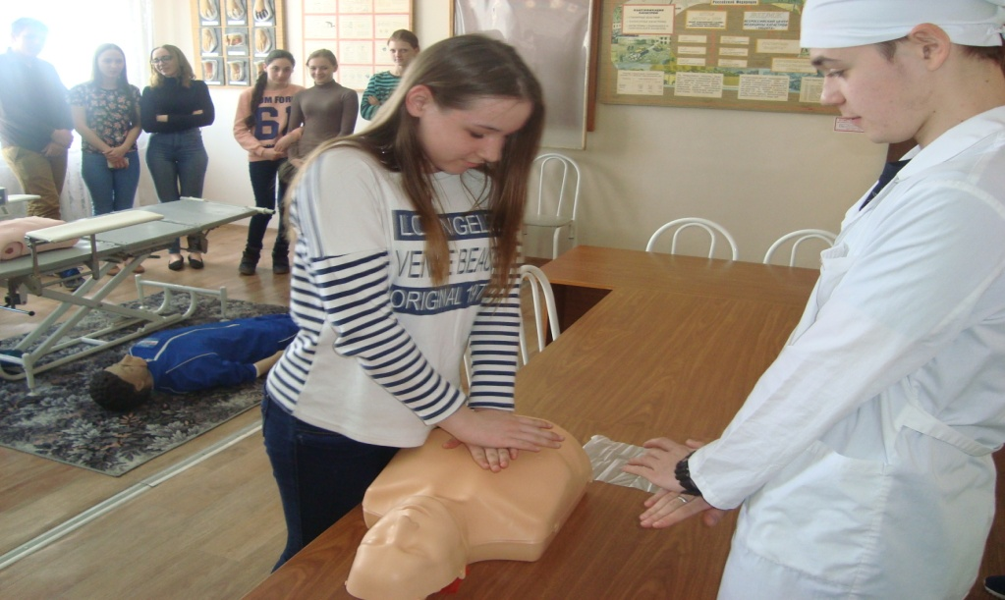
15.03.16 года в нашем колледже прошел День открытых дверей. Юные гости – учащиеся школ г.Таганрога и наши будущие студенты – с неподдельным интересом ознакомились с учебными кабинетами и особенностями учебного процесса Таганрогского медицинского колледжа. А кто же в колледже лучше всех знает все тонкости студенческой жизни? Конечно же, старожилы-старшекурсники! Именно они посвятили школьников в секреты студенческой жизни и будущей профессии.
Здравствуй, племя младое! Колледж ждет тебя! Добро пожаловать!

Виват победителю!
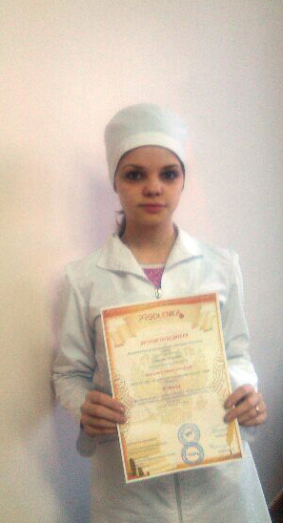
Говорят: «Талантливый человек талантлив во всем». И это действительно так! Алёна Марченко, студентка группы 1-1 отделения «Сестринское дело», в этом учебном году стала призером Всероссийской олимпиады трижды. Она заняла 3 место среди старшеклассников и студентов-первокурсников в олимпиадах по русскому языку, истории и математике. Предметные состязания для тех, кто изучает общеобразовательные дисциплины, были организована Всероссийским Центром развития педагогики на Дистанционном образовательном портале «Продленка». Алёна готовилась к ним под руководством преподавателей колледжа Т.Н.Глянцевой, О.Г.Нестеренко и М.О.Бекленищевой и достигла успеха. Виват победителю!

На фото: студентка гр.1-1 А.Марченко
На Большой Проспект пришла Весна!
_________________________________________________
На фото: фрагменты праздничной программы.
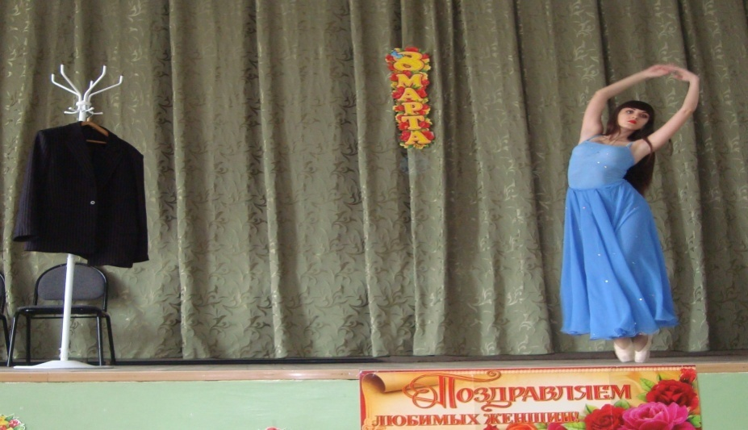
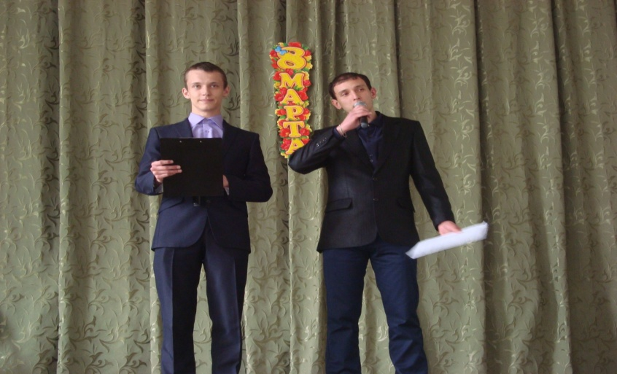
01.03.2016 её высочество Весна официально пожаловала не только в город Таганрог, но и в Таганрогский медицинский колледж. А поскольку наступление этого времени года в России неразрывно связано с празднованием Международного женского дня, то и встреча весны в нашем колледже прошла под поздравления студенток и преподавателей с замечательным весенним праздником. Стихи, песни, сценки были были посвящены любви, радости, вдохновению, восторгу – одним словом, всем тем прекрасным чувствам и эмоциям, которые нам приносит весна. Настоящим подарком к 8 марта прекрасной половине коллектива колледжа стало выступление выпускника 2012 года, а ныне фельдшера службы скорой медицинской помощи Андрея Палиёва. Мы благодорим всех
участников праздничной программы «Встречаем весну», а также тех преподавателей, которые подарили колледжу этот чудесный праздник. Это Н.Г.Чуприна, А.С.Рябикова и Н.Ю.Маслоченко.

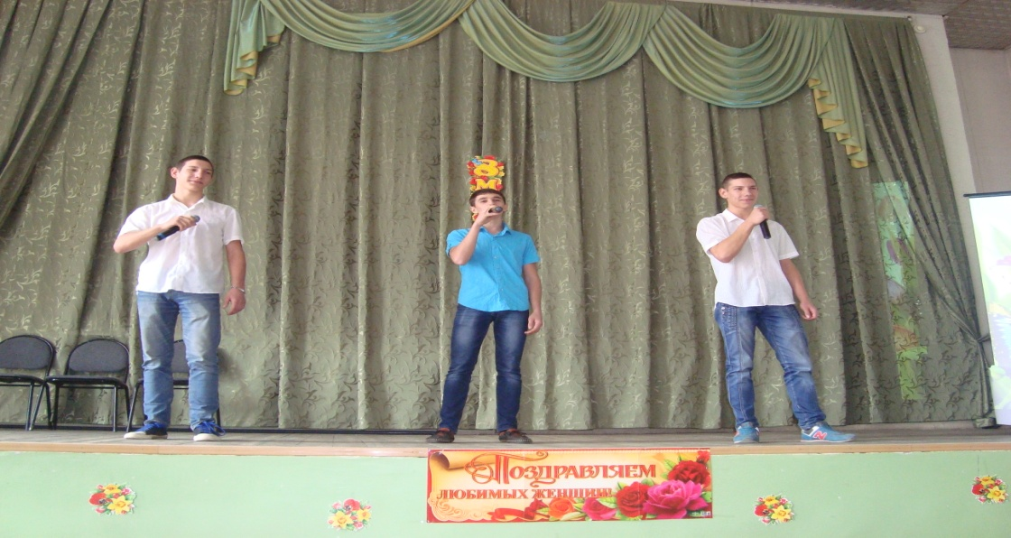

На фото: студенты гр.3-2 Р.Осадчий, Э.Тисленко и Н.Тисленко во время выступления

Когда есть рядом сильное плечо…
_________________________________________________
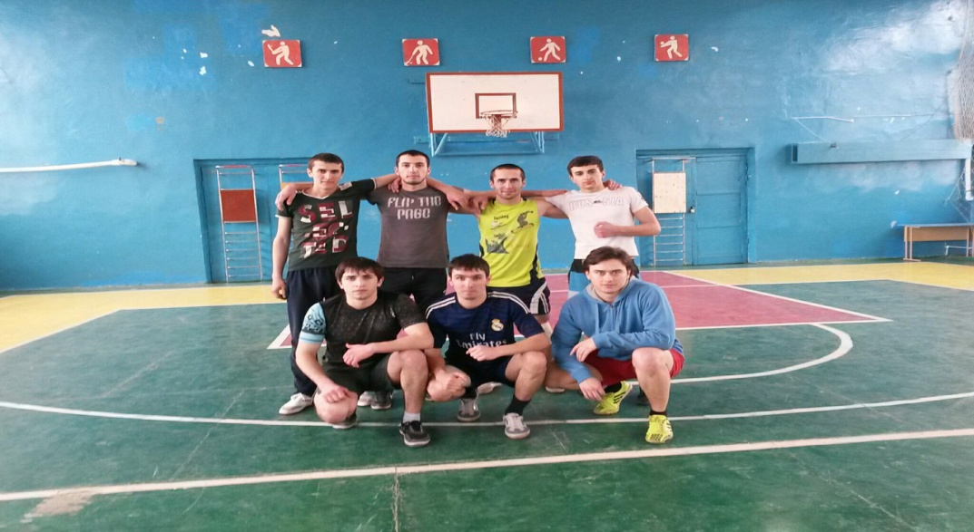
На фото: команда по волейболу Таганрогского медицинского колледжа
В мартовские дни в Таганроге прошли соревнования по волейболу среди студентов средних профессиональных учебных заведений, в которых приняла участие и наша команда юношей. Ребята с первого, второго и третьего курсов отделений «Сестринское дело» и «Лечебное дело» показали хорошую спортивную подготовку и умение взаимодействовать в команде, проявили решительность и напор, в результате чего вошли в тройку призёров, завоевав 3 место в городе. Вот такие парни учатся в нашем колледже, а значит, девчонки могут быть уверены в том, что, если нужно, рядом всегда есть сильное плечо, на которое можно опереться. Мы поздравляем нашу команду и желаем новых побед!

Новое в искусстве
На фото: студенты гр.2-1 Д.Бычков и
А.Фёдорова в инсценировке
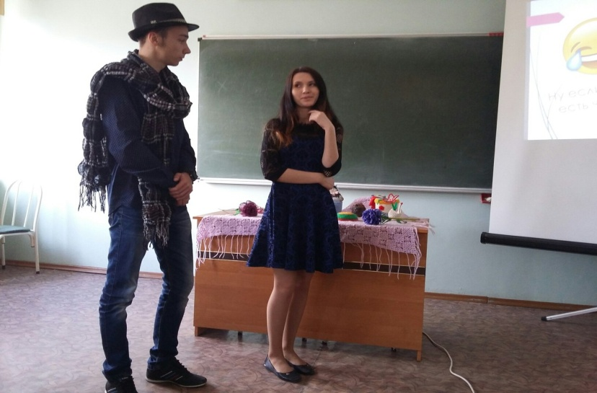
Знакомы ли вы с такими видами современного искусства, как экологическая живопись, карвинг, фризлайт, анаморфозные изображения? У студентов групп 2-1,2,3 появилась возможность познакомиться с ними. 15.03.16 года был проведен поточный воспитательный час «Новое в искусстве», организованный студентами группы 2-1 под руководством куратора Т.Н.Глянцевой. Участники поточного часа были удивлены тем, как сильно изменилось искусство 21 века, как не похожи нынешние произведения на шедевры прошлого; кроме того, студенты стали свидетелями смешных сценок из жизни творческих людей; с удовольствием полюбовались работами, выполненными руками ребят из группы 2-1 (М.Коминой, Д.Бычкова, Ф.Кадыровой, Ю.Польниковой), а также приняли участие в мастер-классе, проведенном студенткой А.Фёдоровой. Вот так ребята из группы 2-1 показали своим сверстникам, как многогранно творчество и что каждому вполне по силам сделать окружающий мир прекраснее, а свою жизнь интереснее.

В чём сила души человека?
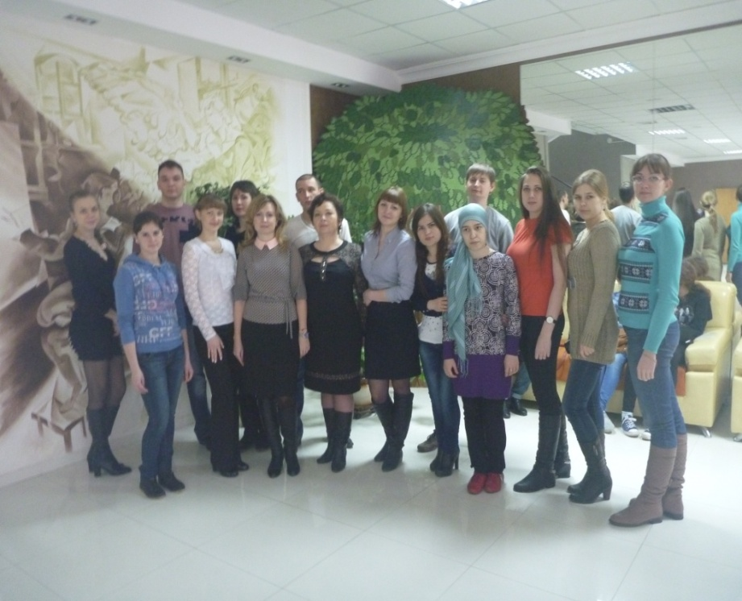
На фото: студенты – делегаты конференции с преподавателями И.Н.Губкиной и Е.Н.Коптевой
В чём сила души человека и какова её роль в жизни общества? На эти непростые вопросы пытались ответить участники конференции, делегатами которой стали и наши студенты 3-4 курсов отделений «Сестринское дело» и «Лечебное дело». Конференция, состоявшаяся 21 марта во Дворце молодёжи г.Таганрога, прошла в форме круглого стола. В горячей дискуссии столкнулись разные мнения и разные поколения, но в одном участники конференции были единны: духовность – это фундамент любого общества, залог личного и социального благополучия.

Немного юмора
- Врачебная тайна строго соблюдается докторами?
- Конечно. Вы только гляньте на их почерк.
***
Жилец стучит в квартиру соседа:
- Если вы не перестанете играть на своем проклятом саксофоне, я сойду с ума!
- Уже сошел! - ответили из-за двери. Саксофон уже 2 часа молчит.
***
- Доктор, соседи называют меня сумасшедшим, потому что я люблю тефтели.
- Ерунда! Я тоже люблю тефтели.
- О-о, тогда пойдемте, я покажу Вам свою коллекцию.

***
- Мне нужен горчичный пластырь!
- Горчичного, к сожалению, нет. Может, Вас устроит с майонезом?
______________________________________________________________________________________________________________________________________
Редакционный совет: Вязьмитина А.В., Семененко Л.А., Глянцева Т.Н., студенческая редколлегия отделений Сестринское дело и Фармация. ТИРАЖ: 30 экземпляров. Адрес редколлегии: К. № 408, e-mail – glyantseva.t@yandex.ru© Таганрогский медицинский колледж

